【食堂・談話室増築部分：内】

【食堂・談話室増築部分：外】

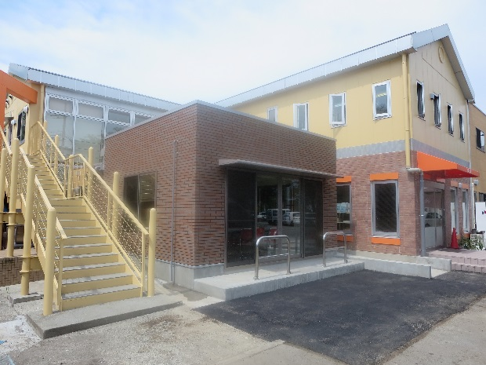　　　　　　　　　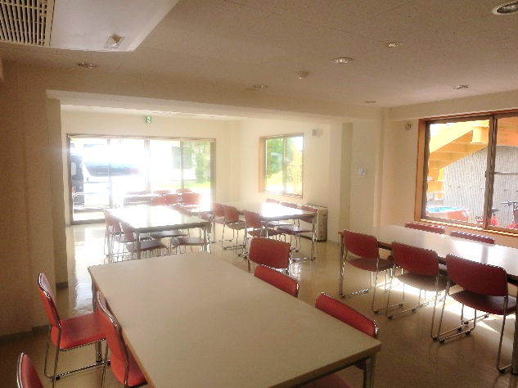

【パソコン訓練室新設】

【下駄箱新設】

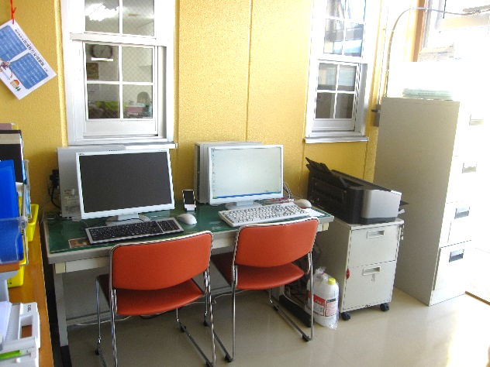　　　　　　　　　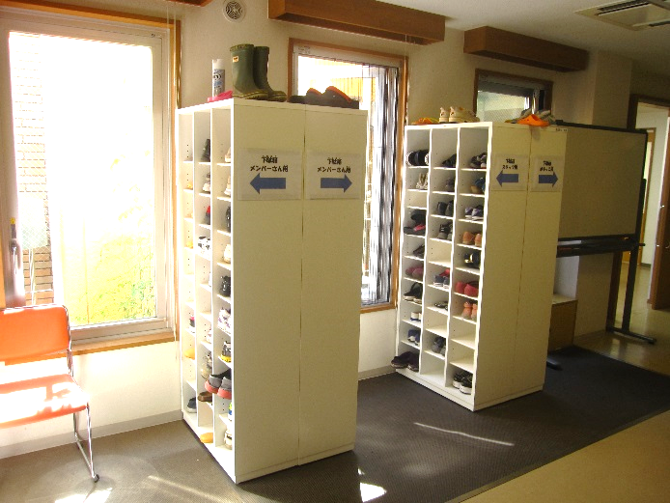

【弁当工房スペース拡大】

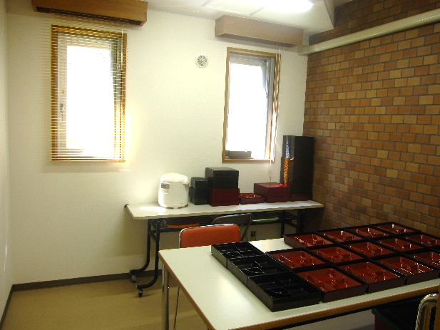

【2階トイレ改修：小便器】

【2階トイレ改修】

